Nama : Narima Etri Gunawan
NPM : 0218123008
Perguruan Tinggi : Universitas Widyatama
Fakultas / Jurusan : Fakultas Bisnis dan Manajemen / Manajemen
Mata Kuliah : Manajemen Proyek
Dosen Pengampu : Iis Rostiawati S.E., M.M
Materi 3 : Structuring The Project

- Mengapa penataan proyek diperlukan?
Pada tahap inisiasi proyek kita melakukan analisis biaya dan keuntungan, sebelum kita melanjutkan ke tahap yang lebih rinci seperti mengestimasi berapa lama suatu proyek akan berlangsung dan berapa banyak biaya yang diperlukan, kita perlu memiliki gambaran tentang pekerjaan yang akan dilakukan didalam proyek dan siapa yang bertanggung jawab atas pekerjaan tersebut. Hal ini dapat dilakukan dengan beberapa cara, salah satunya adalah dengan membuat struktur organisasi proyek.
- Organisasi Proyek
Dalam pelaksanaan sebuah proyek dibutuhkan sebuah wadah atau sarana sehingga dalam pengelolaan proyek kegiatan yang dilakukan memiliki program, visi, misi, dan tujuan yang jelas sehingga pelaksanaan kegiatan proyek memiliki batasan dan standar yang telah disepakati dan dilaksanakan dengan maksimal oleh personel penanggung jawab masing-masing kegiatan.
Organisasi proyek adalah Suatu sarana dalam pencapaian tujuan dengan mengatur dan mengorganisasi sumber daya, tenaga kerja, material, peralatan dan modal secara efektif dan efisien dengan menerapkan sistem manajemen sesuai kebutuhan proyek.

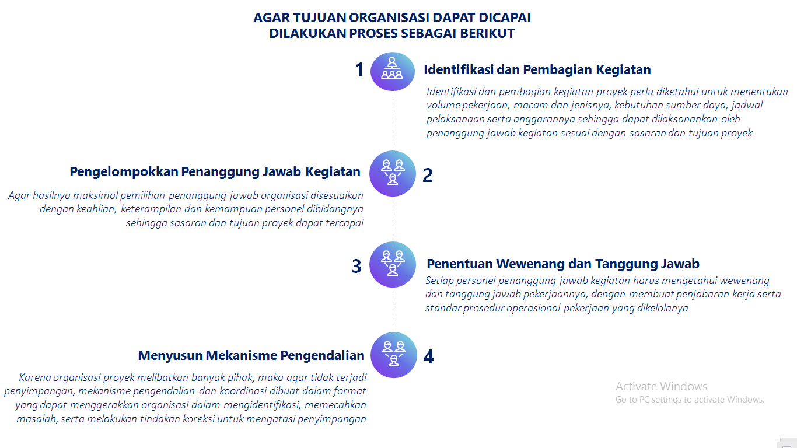

Struktur Organisasi

- Dalam struktur organisasi tergambar adanya:
- Pembagian pekerjaan
- Pimpinan dan bawahan
- Tipe-tipe pekerjaan yang harus dilaksanakan
- Tingkatan-tingkatan dalam manajer
- Struktur Organisasi Proyek
Struktur organisasi proyek dibuat dengan situasi kultur dan keunikan berbeda berdasar kebutuhan sistem manajemen proyek. Oleh karena itu, organisasi proyek mempunyai susunan dan hierarki yang berlainan pula.
Pemilihan organisasi proyek didasarkan atas tingkat kebutuhan dan kompleksitas proyek; semakin kompleks proyek, semakin kompleks pula susunan organisasinya.

Sumber:
Buku I bahan ajar manajemen proyek. Disusun oleh : Drs. Ashari. ST., SST., M.Eng
Husen, Abrar. 2011. Manajemen Proyek. Yogyakarta : Penerbit ANDI
Karaini, Armaini Akhirson. Pengantar Manajemen Proyek Seri Diktat Kuliah. Depok : Universitas Gunadarma

